Группа СВ 19 БФ
Учебная практика УП.04 – 6 часов
Митяков А.А.
Тема урока: Изучение частичной механизированной сварки плавлением с приемом предварительного подогрева металла

Задание урока производственного обучения:
- Методические указания изучить и выполнить задание.
- Оформить работу и отправить по ссылке https://vk.com/id308588669
Работу сдать до 02.11.2021
Методические указания:
Сварка с подогревом металла имеет свои преимущества. Среди специалистов нагрев шва в околошовной зоне называется просто – предварительный нагрев. Чаще всего такой подход имеет место при изготовлении печей, резистивных нагревательных элементов, горелок и высокочастотных нагревательных элементов. Благодаря такому нагреву можно избежать появления холодных трещин на металле. Кроме того, он препятствует чрезмерному повышению твердости.
Для изготовления действительно качественного изделия необходимо знать особенности такого типа сварки.
Для чего нужна сварка с подогревом металла
Преимуществами использования сварки с предварительным нагревом металла являются:
- Устранение или уменьшение растрескивания материала, имеющего высокую влажность поверхности. Нагрев изделия убирает влагу, что снижает вероятность появления трещин.
- Улучшение процессов расплавления металлов шва и их осаждения, происходящее при основной сварке.
- Снижение напряжений материалов. Подогрев помогает равномерно расширяться и сжиматься металлам сварного соединения и изделия.
- Повышение качества структуры шва. Предварительное нагревание металла замедляет последующее его охлаждение. Следовательно, соединение затвердевает более равномерно, улучшая механические свойства микроструктуры материала.
Предварительный подогрев – еще до начала сварки задается минимальную температуру соединения. Получить эту информацию можно в WPS (спецификация сварки), где содержатся данные о температурном диапазоне.
Подогрев между проходами – при ведении многопроходной сварки мастер должен максимально прогреть материал до начала нового этапа. Температура нагрева при этом не должна опускаться ниже минимального значения обработки, проведенной предварительно. Поддержание сварочной температуры, ниже которой не должна охлаждаться сварочная зона до окончания работ. Если процесс соединения останавливается, следует поддерживать тепло на указанном уровне.
Зачем использовать предварительный нагрев?
Ниже приведены основные причины использования предварительного нагрева в процедуре сварки.
Термическая обработка сварных конструкций устраняет влажность поверхности, а, следовательно, способствует уменьшению растрескивания.Она улучшает последующее расплавление и осаждение металла шва.Это снижает развитие напряжений, способствуя равномерному расширению и сжатию между сварным швом и основным металлом.Одной из основных задач предварительного нагрева является замедление скорости охлаждения, обеспечивающей равномерное затвердевание шва. Таким образом микроструктура металла будет иметь качественные механические свойства.Исходя из соображений применения, термическая обработка сварных конструкций может определятся различными способами.
Предварительный подогрев — минимальная температура сварного шва задается сразу перед началом сварки. В спецификации процесса сварки (WPS) он может быть указан в определенном диапазоне.
Подогрев между проходами – в многопроходной сварке перед началом следующего прохода требуется максимальная температура. Нагрев в таком случае не может быть ниже, чем минимальное значение предварительной термической обработки.
Поддерживание сварочной температуры — минимальная температура сварочной зоны, которая должна поддерживаться на протяжении всего процесса сварки. При прерывании работ температура зоны сварного шва не должна понижаться.
Где применяется термическая обработка сварных конструкций?
Как правило, предварительный подогрев применяется на основном металле на определенном расстоянии от шва. Давайте предположим, что А — это определенная часть углового шва, тогда в таком случае возникают две проблемы при расчете расстояния для применения предварительного нагрева.Если толщина основного металла меньше или равна 50 мм, то значение А не должно превышать 50 мм от шва.Если толщина основного металла превышает 50 мм, то А обязано быть менее 75 мм от шва.
Температуры предварительного нагрева
У многих возникнет вопрос: до каких температурных значений нагревать металл? Ответить на данный вопрос поможет рекомендуемая температура нагрева стальных металлических конструкций перед сваркой. В таблице ниже она отображается относительно к толщине и составу разных сталей.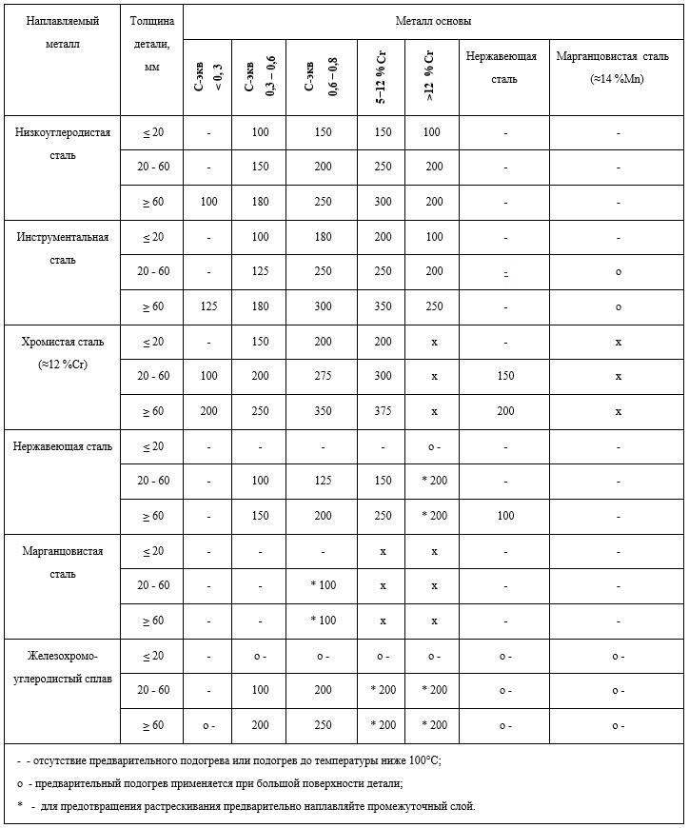

Как выбрать температуру для сварки с подогревом металла.
Сварочные кодексы содержат информацию о минимально возможной температуре предварительного нагрева. Вполне возможно, что тепловая обработка металла при указанной температуре сможет предотвратить появление трещин, но существует вероятность, что ее будет недостаточно. Это выясняется только опытным путем.
Например, в случае изготовления стыковых соединений из материалов большого сечения предварительный нагрев рекомендуется поднять выше минимального значения. Рекомендуется нагревать до температуры +175 °С.
Сварка с подогревом металла: особенности процесса
Сварка с подогревом металла имеет свои преимущества. Среди специалистов нагрев шва в околошовной зоне называется просто – предварительный нагрев. Чаще всего такой подход имеет место при изготовлении печей, резистивных нагревательных элементов, горелок и высокочастотных нагревательных элементов. Благодаря такому нагреву можно избежать появления холодных трещин на металле. Кроме того, он препятствует чрезмерному повышению твердости.
Для изготовления действительно качественного изделия необходимо знать особенности такого типа сварки. Подробнее об этом поговорим ниже.

Задание:
Описание пошагового алгоритма сварки с подогревом металла

